El Departamento de Agricultura de Australia (el departamento) y el Ministerio de Industrias Primarias de Nueva Zelanda (NZ MPI) cuentan con requisitos especificos para garantizar que los tratamientos con fluoruro de sulfurilo (SF) de la chinche parda marmorada (BMSB, por sus siglas en inglés) se realicen y verifiquen de manera efectiva. Los requisitos completos se detallan en la metodologia de fumigación SF que se publica en el sitio web del departamento, en: [agriculture.gov.au/import/arrival/treatments/treatments-fumigants](http://www.agriculture.gov.au/import/arrival/treatments/treatments-fumigants).



**Version 1.1**

**Requisitos de**

**cumplimiento de**

**la fumigación con**

**fluoruro de sulfurilo**

**de BMSB**

A continuación se ofrece un resumen de los requisitos clave de cumplimiento.

**Detalles del envío**

Los detalles completos del envio deben registrarse en el registro de fumigación.

**Idoneidad del envío (ver también *Hoja informativa de idoneidad del envío*)**

Los productos no deben envolverse ni cubrirse de manera que el fumigante no pueda acceder a todas las superficies de los productos que sean accesibles para la BMSB. No es necesario abrir, retirar ni cortar el embalaje comercial/envoltura, sin embargo, todo el embalaje/envoltura de envio debe abrirse, retirarse o cortarse de manera que el fumigante pueda acceder a todas las superficies de los productos.

**Libre circulación del aíre/capacidad de carga**

Debe haber espacio disponible entre y alrededor de los productos dentro del recinto de tratamiento para permitir que los tubos de supervisión del fumigante o los sensores de temperatura puedan colocarse en los lugares requeridos, que el fumigante se distribuya por igual en todo el recinto de tratamiento y que se coloque un ventilador dentro del recinto para hacer circular el aire.

**Temperatura**

La temperatura del envio debe ser superior a 10 °C y medirse durante el periodo de tratamiento.

**Tubos de supervisión**

Se debe colocar un minimo de tres tubos de supervisión de fumigación dentro de los recintos de fumigación de 30m3 o más. Los tubos de supervisión deben colocarse:

* en la base frontal del recinto en el lado opuesto al tubo de suministro de fumigante,
* lo más cerca posible del centro mismo de la mercancia, y
* en la parte superior trasera del recinto en el lado opuesto al tubo de supervisión de la base frontal.

**Cálculo de dosis**

Todo el recinto del fumigante, los detalles de pronóstico de temperatura minima y los cálculos de dosis deben registrarse en el registro de fumigación.



|  |
| --- |
| Requisitos de cumplimiento de la fumigación con fluoruro de sulfurilo de BMSB |

**Aplicación de fumigante**

La dosis calculada debe aplicarse con el ventilador en funcionamiento para ayudar a distribuir el fumigante por todo el recinto. La hora en que se completa la aplicación de la dosis fumigante debe registrarse en el registro de fumigación.

**Supervisión de fumigante**

La supervisión del fumigante es obligatoria al comienzo y al final de la fumigación. Se permite supervisión adicional si se considera necesario. Todas las lecturas de supervisión de fumigante deben documentarse en el registro de fumigación junto con las horas en que se tomaron las lecturas.

**Hora de inicio**

El momento de inicio de la fumigación se determina cuando:

* la supervisión de la concentración de fumigante de todos los tubos de supervisión se encuentra por encima de 24g/m3
* todas las lecturas están en equilibrio (15%).

Cuando no se cumplan estos dos requisitos, si hay suficiente fumigante en el recinto, se deben encender los ventiladores para distribuir aún más el fumigante y se debe realizar una supervisión adicional para verificar el cumplimiento de los requisitos de la hora de inicio.

**Hora de finalización**

El momento de finalización de la fumigación se determina cuando:

* la supervisión de la concentración de fumigante de todos los tubos de supervisión es igual o superior a la concentración requerida.

Cuando no se cumpla este requisito, la fumigación habrá fallado y se necesitará un retratamiento. NO se permite la recarga de gas adicional al final del período de exposición para envíos destinados a Australia (si la concentración de gas disminuye por debajo de la lectura del punto final mínimo de la programación del tratamiento en cualquier momento durante la fumigación, el tratamiento habrá fallado).

**Ventilación**

El recinto de fumigación debe ventilarse a 3 ppm,

* menos, antes de que los productos se devuelvan al cliente. Las lecturas del valor límite de umbral (TLV) deben tomarse y registrarse en el registro de fumigación.

**Certificación**

La certificación debe emitirse verificando que la fumigación se realizó con ajuste a la normativa y fue efectiva. Los detalles de la certificación deben coincidir con los detalles registrados en el registro de fumigación.

**Documentación**

Las plantillas de registro de fumigación y certificación de tratamiento se incluyen en la metodología de fumigación SF y en el sitio web del departamento. Deben usarse para garantizar que toda la información obligatoria se registre para toda la fumigación SF de la BMSB realizada.

Si se utiliza un sistema de terceros para determinar la eficacia del tratamiento, el informe creado por el sistema de estos es aceptable para usarse como registro de fumigación siempre que se incluyan todos los detalles obligatorios incluidos en el registro de la plantilla de fumigación, incluidos el cálculo de equilibrio y la declaración de idoneidad del envío.

**Fracaso del tratamiento**

Los envíos se verificarán a la llegada y las deficiencias debidas a la mala aplicación de los tratamientos darán lugar a demoras, costes, retratamiento o denegación del alta, así como reenvío y suspensión de los proveedores del tratamiento. La suspensión afectará a los envíos en tránsito.

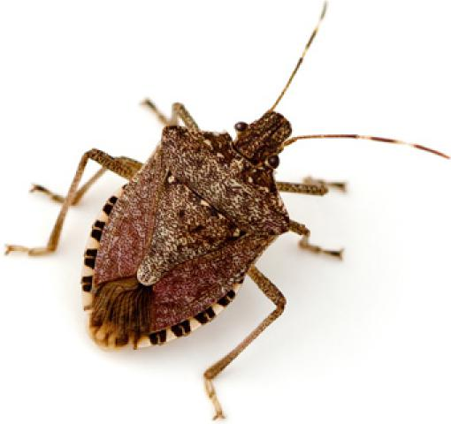



**Australia** 1800 900 090 o +61 3 8318 6700 (desde fuera de Australia) **Nueva Zelanda** 0800 00 83 33 (solo NZ)

* +64 4830 1574 (desde fuera de Nueva Zelanda)

[**agriculture.gov.au/bmsb**](http://agriculture.gov.au/bmsb)

[**biosecurity.govt.nz/bmsbrequirements**](https://www.biosecurity.govt.nz/importing/vehicles-and-machinery/requirement-documents-for-importing-vehicles-machinery-or-parts/brown-marmorated-stink-bug-requirements/)

BIO4074_0919

**Facebook:** [Australian Biosecurity](https://www.facebook.com/australianbiosec/) / [MPIgovtnz](https://www.facebook.com/MPIgovtnz)  
**Twitter:** @[DeptAgNews](https://twitter.com/DeptAgNews) / [@MPI_NZ](https://twitter.com/MPI_NZ)